МИНОБРНАУКИ РОССИИ
Санкт-Петербургский государственный
электротехнический университет
«ЛЭТИ» им. В.И. Ульянова (Ленина)
Кафедра МО ЭВМ

отчет
по лабораторной работе №3
по дисциплине «Параллельные алгоритмы»
Тема: Реализация потокобезопасных структур данных без блокировок

Студент гр. 1304 |  | Кардаш Я.Е.
Преподаватель |  | Сергеева Е.И.

Санкт-Петербург
2024

Цель работы.
Изучить реализацию потокобезопасных структур данных без блокировок, используя шаблон «производитель - потребитель».

Задание.
Реализовать очередь, удовлетворяющую lock-free гарантии прогресса (очередь Майкла-Скотта).
Протестировать доступ к реализованной структуре данных для случаев разного количества потоков производителей и потребителей

Выполнение работы.
Выполнение перемножения матриц происходит таким же образом, как и в лабораторной работе №2.
Производитель генерирует две матрицы заданного размера и записывает их в очередь в виде кортежа std::pair.
Потребитель забирает этот пару, перемножает матрицы и записывает результат в файл.
Перемножение матриц выполняется по блокам, на каждый блок выделяется свой поток. Размеры матриц и блоков для удобства установлены таким образом, что при перемножении выделяется 4 потока.
В программе релизована неблокирующая очередь, то есть очередь, которая не требует ожидания при доступе к ней, то есть каждый поток гарантированно выполняется после конечного числа шагов
Реализация очереди основана на использовании атомарной операции std::atomic_compare_exchange_strong.
Производительность для данного задания измеряется как время выполнения программы.
Выполнено сравнение lock-free очереди с блокирующими очередями с грубой и тонкой блокировкой из лабораторной работы №2 при аналогичных параметрах количества производителей, потребителей и количества элементов. Результат на рисунке 1.
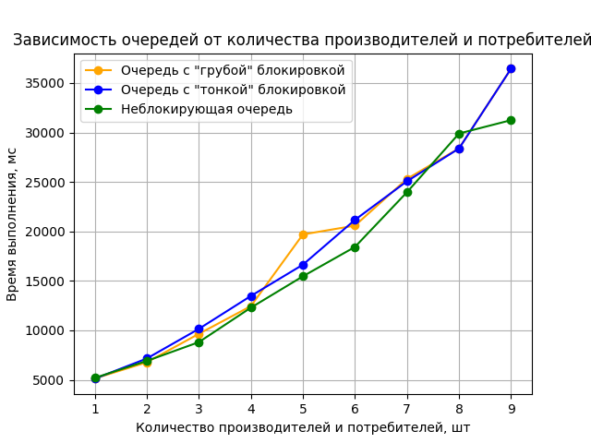
Рисунок 1. Сравнение структур.
Как видно из графика, неблокирующая очередь показывает лучшие результаты в большинстве случаев.

Выводы.
В ходе выполнения лабораторной работы реализовали потокобезопасную lock-free очередь, с помощью которой выполнили задание второй лабораторной по обработке матриц производителя и потребителя.
В ходе сравнения производительности выяснили, что lock-free очередь быстрее очереди с тонкой блокировкой. Поскольку эксперимент проводился на машине с 12 потоками, самым наглядным примером для этого может послужить эксперимент с количеством потребителей и производителей = 6.
Для разного количества потребителей и производителей lock-free очередь также зачастую показывает лучшие результаты чем блокирующие очереди.

